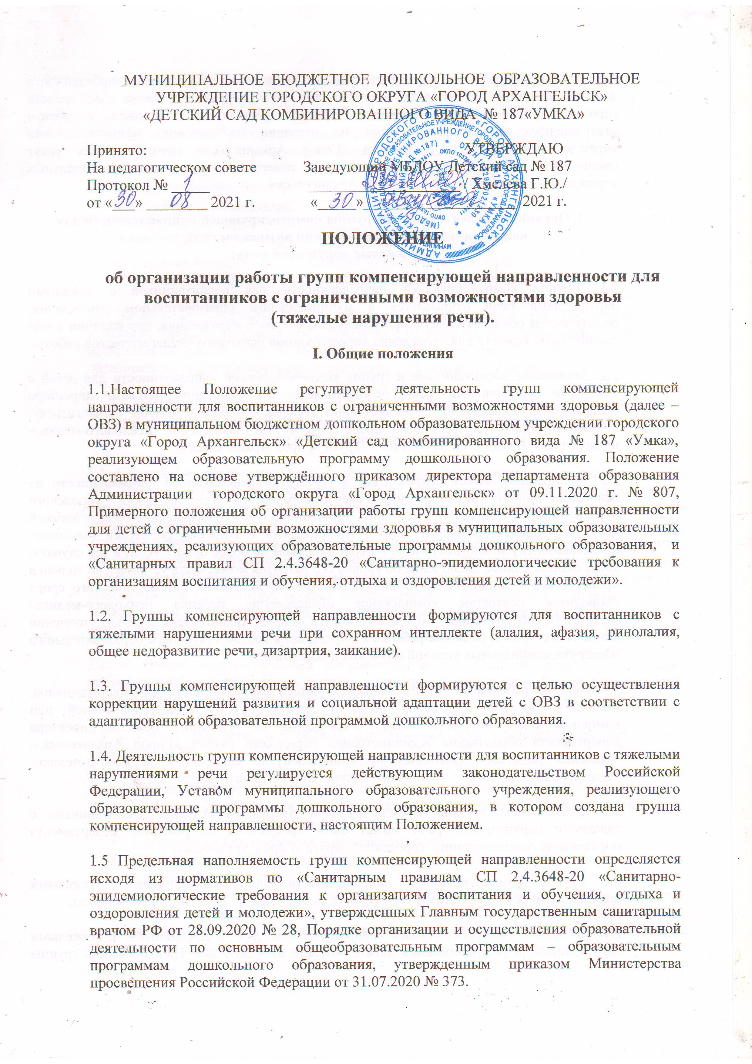
1.6 Финансовое обеспечение деятельности группы компенсирующей направленности для воспитанников с тяжелыми нарушениями речи осуществляется за счет средств городского и областного бюджетов, предусмотренных на эти цели, с учетом утвержденных нормативных затрат на оказание (выполнение) муниципальными учреждениями городского округа «Город Архангельск» муниципальных услуг (выполнение работ) и нормативных затрат на содержание имущества муниципальных учреждений городского округа «Город Архангельск».
II. Организация деятельности группы компенсирующей направленности для воспитанников с ограниченными возможностями здоровья
(тяжелые нарушения речи).
2.1. Группа компенсирующей направленности для воспитанников с тяжелыми нарушениями речи открывается в муниципальном образовательном учреждении, реализующем образовательную программу дошкольного образования, при наличии в нём специальных условий для проведения коррекционной психолого - педагогической работы.
2.2. Зачисление воспитанников в группу компенсирующей направленности для детей с тяжелыми нарушениями речи осуществляется на основании приказа директора департамента образования Администрации городского округа «Город Архангельск», заявления родителей (законных представителей) и заключения психолого-​медико-педагогической комиссии городского округа «Город Архангельск».
2.3. Воспитанник может направляться в группу компенсирующей направленности на основании приказа директора департамента образования Администрации городского округа «Город Архангельск», по заключению психолого-медико-педагогической комиссии городского округа «Город Архангельск» с согласия родителей (законных представителей) на диагностический период (сроком не более одного года) в тех случаях, когда окончательное заключение об уровне его развития может быть установлено только в процессе коррекционно-воспитательной работы. По истечении диагностического срока проводится повторное комплексное обследование ребенка психолого-​медико-педагогической комиссией городского округа «Город Архангельск» с целью уточнения актуального уровня развития ребенка и определения соответствующего образовательного маршрута, специальных условий обучения и воспитания.
2.4. Перевод ребенка из группы компенсирующей направленности для воспитанников, имеющих тяжелые нарушения речи, в другую группу (общеразвивающей или компенсирующей направленности) производится на основании приказа директора департамента образования Администрации городского округа «Город Архангельск», заявления родителей (законных представителей) и заключения психолого-медико-педагогической комиссии городского округа «Город Архангельск».
2.5. Деятельность группы компенсирующей направленности для воспитанников с тяжелыми нарушениями речи может быть прекращена по решению департамента образования Администрации городского округа «Город Архангельск».
2.6 Группа компенсирующей направленности для воспитанников с тяжелыми нарушениями речи функционирует в режиме полного дня (12-часового пребывания).
2.7. В группу компенсирующей направленности для воспитанников с тяжелыми нарушениями речи принимаются дети в возрасте от 4 до 7 лет. Наполняемость группы компенсирующей направленности для воспитанников с тяжелыми нарушениями речи составляет десять человек.
2.8. Не подлежат приему в группы компенсирующей направленности для детей с тяжелыми нарушениями речи дети со следующими нарушениями:
- Глухие и слабослышащие;
- Слепые и слабовидящие;
- С задержкой психического развития;
- С нарушениями интеллекта (умственной отсталостью);
- С психопатоподобным поведением, страдающие шизофренией;
- С тяжелыми нарушениями опорно-двигательного аппарата.
2.9 Зачисление в группы компенсирующей направленности для воспитанников с тяжелыми нарушениями речи осуществляется с 01 июля на основании приказа директора департамента образования Администрации городского округа «Город Архангельск», образовательная деятельность осуществляется с 01 сентября по 31 мая.
III. Организация образовательного процесса в группе компенсирующей направленности для воспитанников с ограниченными возможностями здоровья (тяжелые нарушения речи).
3.1. Содержание образовательного процесса в группе компенсирующей направленности для воспитанников с тяжелыми нарушениями речи осуществляется в соответствии с образовательной программой муниципального бюджетного дошкольного образовательного учреждения и определяется учреждением самостоятельно, на основе адаптированной образовательной программой муниципального бюджетного дошкольного образовательного учреждения, в соответствии с федеральным государственным образовательным стандартом дошкольного образования, с учётом особенностей их психофизического развития, особых образовательных потребностей, индивидуальных возможностей, обеспечивающей коррекцию нарушений развития и социальную адаптацию детей.
3.2. В группе компенсирующей направленности для воспитанников с тяжелыми нарушениями речи проводятся занятия в групповой, подгрупповой и индивидуальной форме для преодоления речевых нарушений у детей.
3.3. В группе для детей с тяжелыми нарушениями речи устанавливается следующая учебная нагрузка:
- Продолжительность групповых и подгрупповых занятий для детей 5-го года жизни – не более 20 минут, для детей 6-го года жизни – не более 25 минут, для детей 7-го года жизни – не более 30 минут.
- Перерывы между занятиями – не менее10 минут.
- Продолжительность индивидуальных занятий – 15 – 20 минут.
3.3. Содержание коррекционно- развивающей работы в группе компенсирующей направленности для воспитанников с тяжелыми нарушениями речи определяется учителем-логопедом на основании рекомендаций психолого-медико-педагогической комиссии.

3.4. Организация психолого-педагогического сопровождения воспитанников с тяжелыми нарушениями речи осуществляется в соответствии с рекомендациями психолого- медико-педагогической комиссии, конкретизированными и дополненными рекомендациями психолого- педагогического консилиума образовательного учреждения.
3.5. Педагоги группы компенсирующей направленности для воспитанников с тяжелыми нарушениями речи осуществляют тесное взаимодействие с семьей по вопросам коррекции недостатков в развитии ребенка, формируют у родителей (законных представителей) ответственность за развитие ребенка.
3.6. Педагоги группы компенсирующей направленности для воспитанников с тяжелыми нарушениями речи поддерживают связь с муниципальными образовательными учреждениями, реализующими образовательную программу дошкольного образования, начального, основного, среднего общего образования, врачами-специалистами учреждений здравоохранения и психолого-медико-педагогической комиссией городского округа «Город Архангельск».
IV. Участники образовательного процесса в группе компенсирующей направленности для воспитанников с ограниченными возможностями здоровья (тяжелые нарушения речи).
4.1. Участниками образовательного процесса в группе компенсирующей направленности для воспитанников с тяжелыми нарушениями речи, являются дети, их родители (законные представители), педагогические работники муниципального бюджетного дошкольного образовательного учреждения.
4.2. Взаимоотношения между муниципальным дошкольным образовательным учреждением и родителями (законными представителями) регулируются договором, включающим в себя взаимные права, обязанности и ответственность сторон, возникающие в процессе воспитания, обучения, развития, присмотра, ухода и оздоровления детей, длительность пребывания ребенка в группе компенсирующей направленности для воспитанников с тяжелыми нарушениями речи.
4.3. Установление платы, взимаемой с родителей (законных представителей) за присмотр и уход за ребенком в группе компенсирующей направленности для воспитанников с тяжелыми нарушениями речи производится в соответствии с постановлением департамента образования администрации городского округа «Город Архангельск».
4.4. Отношение ребенка и персонала группы компенсирующей направленности для воспитанников с тяжелыми нарушениями речи строится на основе сотрудничества, уважения личности ребенка и предоставления ему свободы развития в соответствии с индивидуальными особенностями.
4.5. Образовательный процесс в группе компенсирующей направленности для воспитанников с тяжелыми нарушениями речи осуществляется специалистами в области коррекционной педагогики, а также воспитателями, прошедшими соответствующую переподготовку по профилю группы.
4.6. Коррекцию образовательного процесса в группе компенсирующей направленности для воспитанников с тяжелыми нарушениями речи осуществляет учитель-логопед муниципального бюджетного дошкольного образовательного учреждения.
4.7 Учитель- логопед назначается в группу компенсирующей направленности для воспитанников с тяжелыми нарушениями речи приказом руководителя муниципального бюджетного дошкольного образовательного учреждения.
4.8 Психологическое сопровождение образовательного процесса в группах компенсирующей направленности для воспитанников с тяжелыми нарушениями речи осуществляет педагог-психолог муниципального бюджетного дошкольного образовательного учреждения.
4.9. Медицинское обслуживание детей в группе компенсирующей направленности для воспитанников с тяжелыми нарушениями речи обеспечивают муниципальные учреждения здравоохранения на основании договора о сотрудничестве по организации медицинского обеспечения детей в муниципальном образовательном учреждении, реализующем образовательную программу дошкольного образования. Медицинский персонал наряду с администрацией несет ответственность за здоровье и физическое развитие детей, проведение лечебно-профилактических мероприятий, соблюдение санитарно-гигиенических норм, режима и обеспечение качества питания.
V. Ответственность учителя-логопеда
5.1.Учитель-логопед организует занятия в групповой, подгрупповой и индивидуальной форме по исправлению нарушений в речевом развитии, восстановлению нарушенных функций речи воспитанников.
5.2.Учитель-логопед поддерживает связь с муниципальными образовательными учреждениями, реализующими основную общеобразовательную программу дошкольного, начального, основного, среднего (полного) общего образования, специальными (коррекционными) образовательными учреждениями для обучающихся, воспитанников с отклонениями в развитии, логопедами и врачами-специалистами детских поликлиник и психолого-медико-педагогической комиссией городского округа «Город Архангельск».
5.3. Учитель-логопед консультирует педагогических работников муниципального бюджетного образовательного учреждения, реализующего основную общеобразовательную программу дошкольного образования, родителей (законных представителей) по применению специальных методов и приёмов оказания помощи воспитанникам, имеющим нарушения в развитии речи.
5.4. Учитель-логопед ведёт необходимую документацию, указанную в п. 6.1.
5.5. Учитель-логопед использует разнообразные формы, методы, приёмы и средства обучения и коррекции в рамках федерального государственного образовательного стандарта.
5.6. Учитель-логопед обеспечивает уровень подготовки воспитанников, соответствующий федеральному государственному образовательному стандарту, и несёт ответственность за его реализацию в полном объёме.
5.7. Учитель-логопед систематически повышает свою профессиональную квалификацию.
5.8. Учитель-логопед участвует в деятельности методических объединений и других формах методической работы по обмену опытом работы в муниципальном бюджетном образовательном учреждении, реализующем основную общеобразовательную программу дошкольного образования, в методических объединениях территориального округа, города.
5.9. Учитель-логопед осуществляет охрану жизни, здоровья воспитанников в период образовательного процесса посредством выполнения правил и норм охраны труда, техники безопасности и противопожарной защиты.
VI. Документация учителя-логопеда группы компенсирующей направленности
6.1. Для фиксации коррекционного процесса, который учитель-логопед организует и проводит в группе компенсирующей направленности, ведутся следующие виды документации:
- рабочая программа коррекционно – развивающей работы с детьми:
- перспективный план коррекционно-развивающей работы;
- расписание организованной образовательной деятельности с детьми в индивидуальной, подгрупповой и фронтальной форме;
- календарно - тематическое планирование;
- план работы учителя-логопеда на учебный год;
- циклограмма рабочего времени;
- паспорт логопедического кабинета.
- журнал учета посещаемости воспитанников;
- индивидуальные тетради детей;
- речевые карты детей;
- индивидуальные планы коррекционно - развивающей работы с детьми;
- тетрадь взаимодействия с воспитателями группы;
- журнал взаимодействия воспитателей и специалистов, работающих с детьми в группе компенсирующей направленности с тяжелыми нарушениями речи;
- тетрадь взаимодействия с родителями.
- отчеты об эффективности коррекционно - развивающей работы за учебный год.
6.2. Речевые карты, индивидуальные планы коррекционно - развивающей работы хранятся в архиве муниципального бюджетного образовательного учреждения не менее шести лет (до окончания детьми I ступени начального общего образования).

